**操作说明文档**

1. **学院工作助理（平台管理员）**

平台管理员拥有最高权限，采用django自带的admin进行了修改。创建管理员账号要在manage.py同级目录终端中输入：*python manage.py createsuperuser*

创建好之后，可以通过启动后端的http://127.0.0.1:8000/admin/进入管理员登录页面，也可以在启动前端的http://localhost:8081/admin自动跳转到管理员登录页面。登录后管理页面如下：

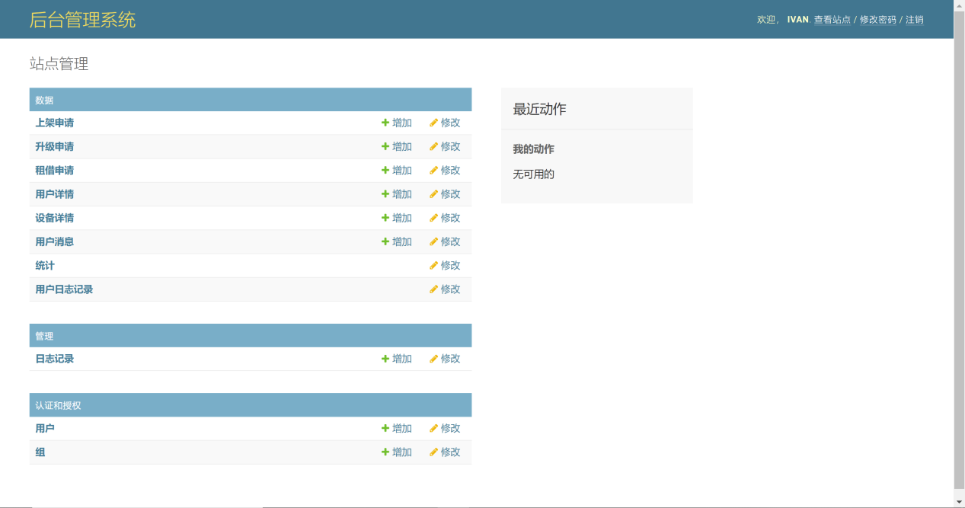

管理员可以通过上架申请等查看所有用户，设备，申请。并对信息进行编辑，删除操作。

在统计中，可以查看四类统计信息.

在日志记录中，可以查看管理员操作日志。

在用户日志记录中，可以查看用户操作记录。

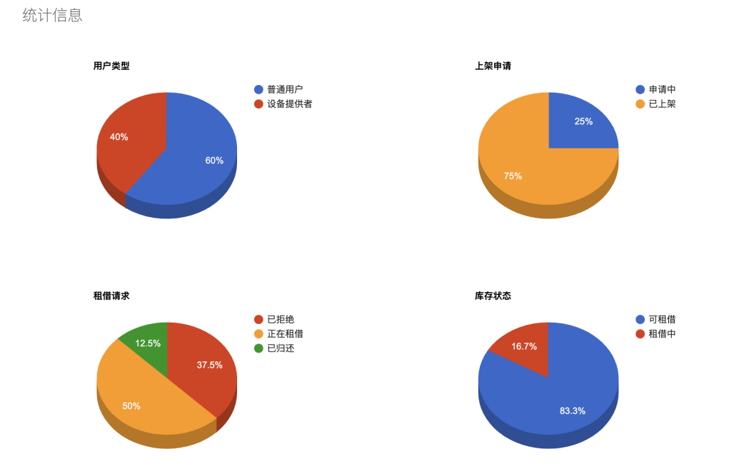

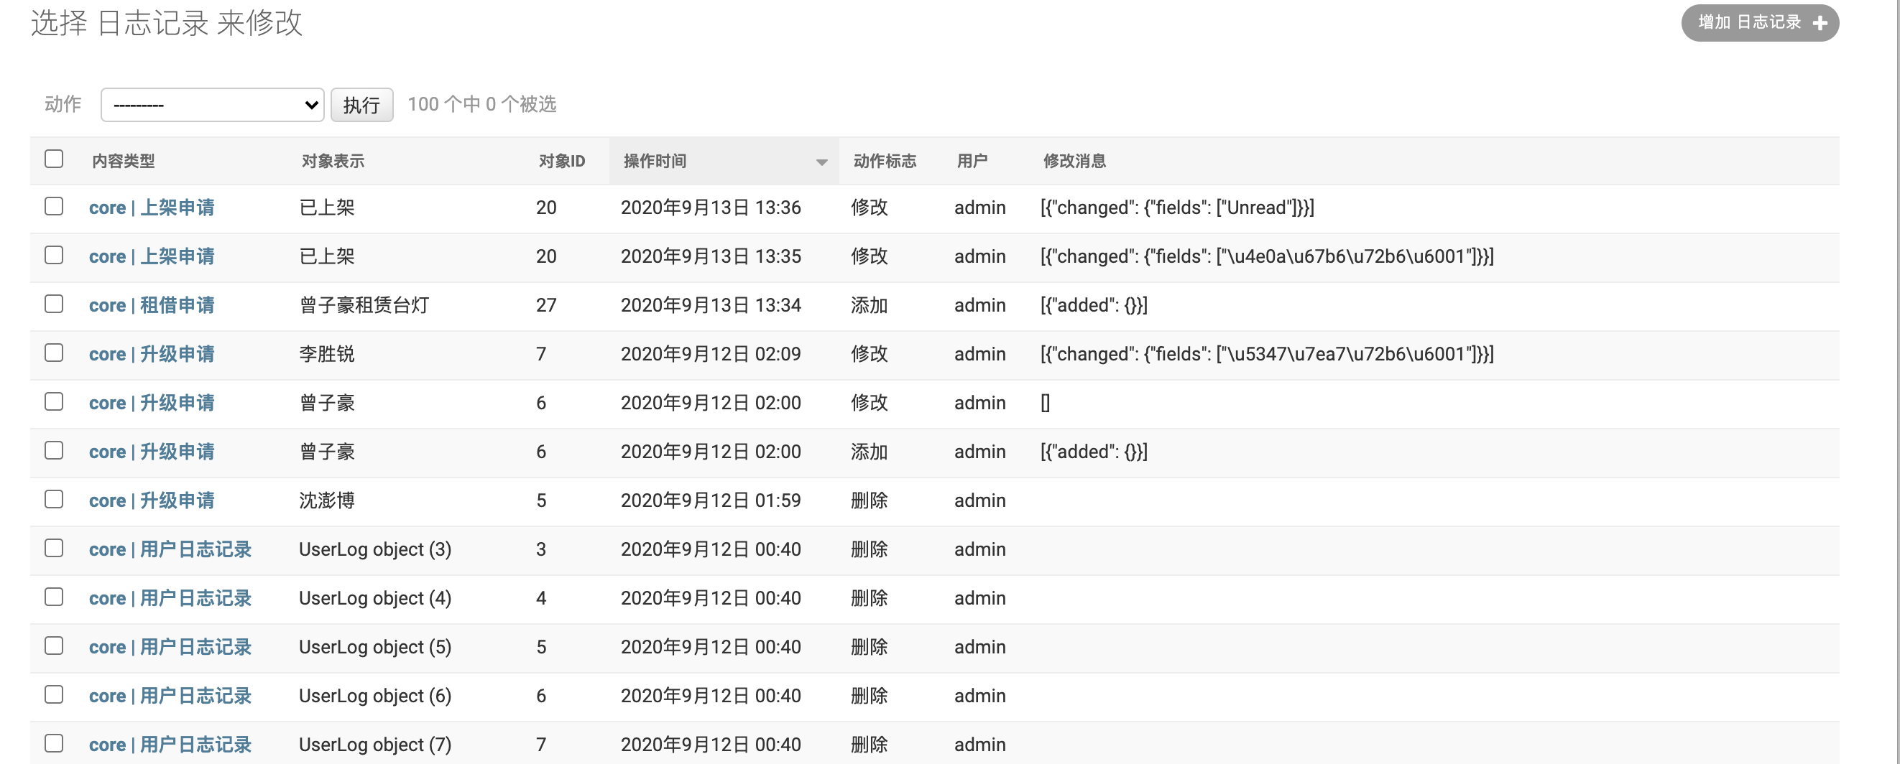

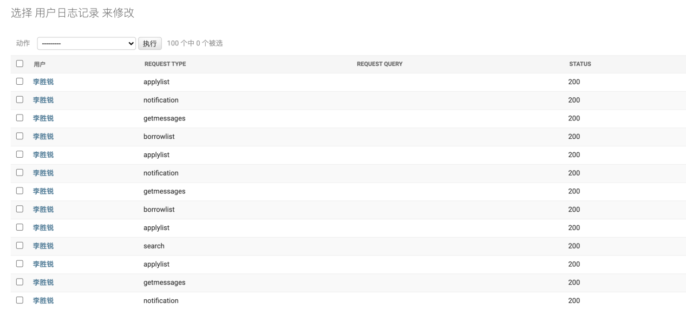

1. **学院师生（设备租借方、普通用户）：**
   1. 注册

在注册界面输入用户名、密码和邮箱，并在收到的验证邮件中激活用户，即可注册成功。

**注：所有界面中，对于空输入和不合理输入会在前端给出消息提醒。**

* 1. 登陆

在登录界面输入已注册的用户名和密码即可登陆本平台。

* 1. 登出

在主页面进入个人中心，点击登出，即可登出账户。

* 1. 申请成为设备提供者

在主页面进入个人中心，填写自己的实验室地址，联系电话以及申请理由，即可向管理员发出成为设备提供者的申请。

* 1. 搜索设备列表中设备

在主页面进入设备列表，即可查看当前已上架的设备的详细信息。在列表下方检索框中填写需要检索的设备名称，点击检索按钮后列表即会筛选出符合条件的设备。

* 1. 申请租借

在主页面进入设备列表，即可查看当前已上架的设备的详细信息。在列表上方填写租借数目，归还日期和租借原因后，点击申请按钮即可向设备提供者发出租借设备的申请。

* 1. 查看申请情况

在主页面进入申请列表即可查看自己已经提交的租借申请列表，并且可以查看各个申请的申请状态和申请结果。

对申请成功和失败做了不同背景色的强调。

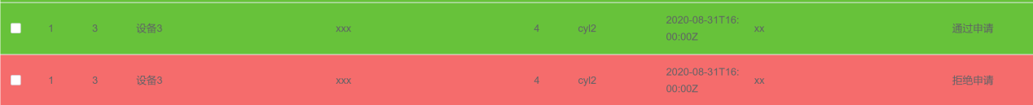

* 1. 查看已租借设备

在主页面进入租借列表即可查看当前已租借的设备列表和应该归还的时间。

对于租借设备，已过期尚未归还，7日内需要归还，超过7日需要归还，做了不同背景色的强调。

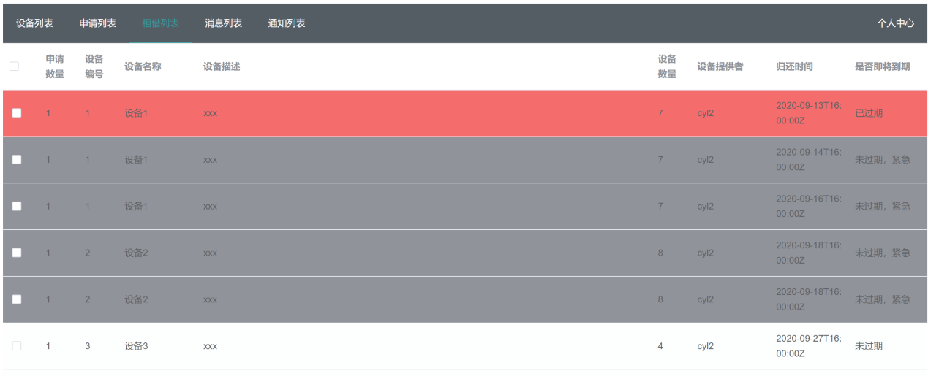

* 1. 和他人聊天

在主页面进入消息列表可以查看他人发送给自己的消息和自己发送给他人，点击一键已读可以将所有接收的消息标记为已读状态。并且可以在该页面给其他用户发送消息。

* 1. 查看通知

在主页面进入通知列表即可查看系统发送的通知。普通用户的租借申请，升级账号申请和设备提供者的上架申请，有结果后都可以在此看到。对申请成功和失败做了不同背景色的强调。

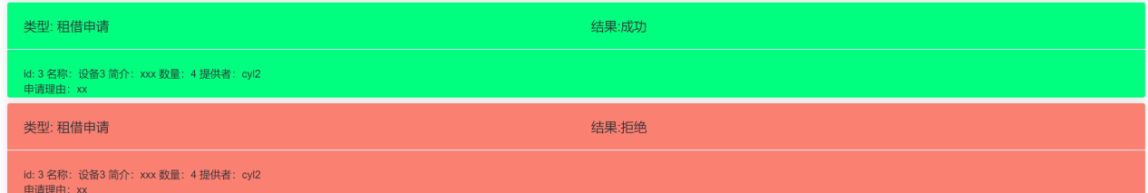

1. **实验室工作助理（设备提供者）**

如果是设备提供者，首页标题栏中“我的设备管理”会显示，点击后左侧出现导航栏。分别点击后，主窗口会出现不同界面。

* 1. 我的设备列表

可以看到自己申请上架的设备和已经上架的设备，并且可以对设备信息进行修改、增加减少设备数目，上架和下架设备。

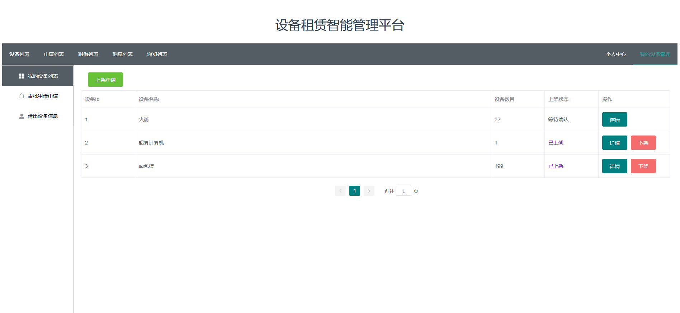

点击“上架申请”，填写信息提交以后等待管理员确认，此时设备出现在了主界面中，但是没上架状态（不会出现在其他用户的租借广场上）。

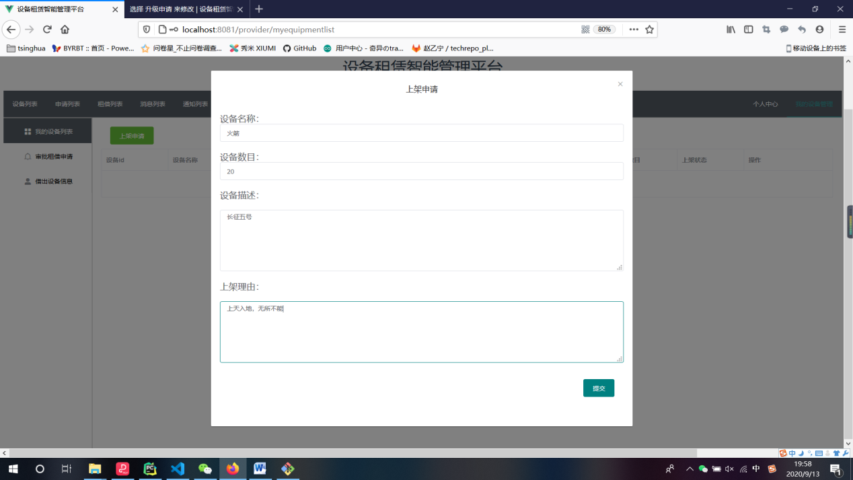

上架了的设备可以点击“下架”按钮，点击以后会从我的设备列表中删除。还可以点击“详情”，查看详情，并且输入数目进行“增加”和“减少”操作，或者直接修改设备信息。

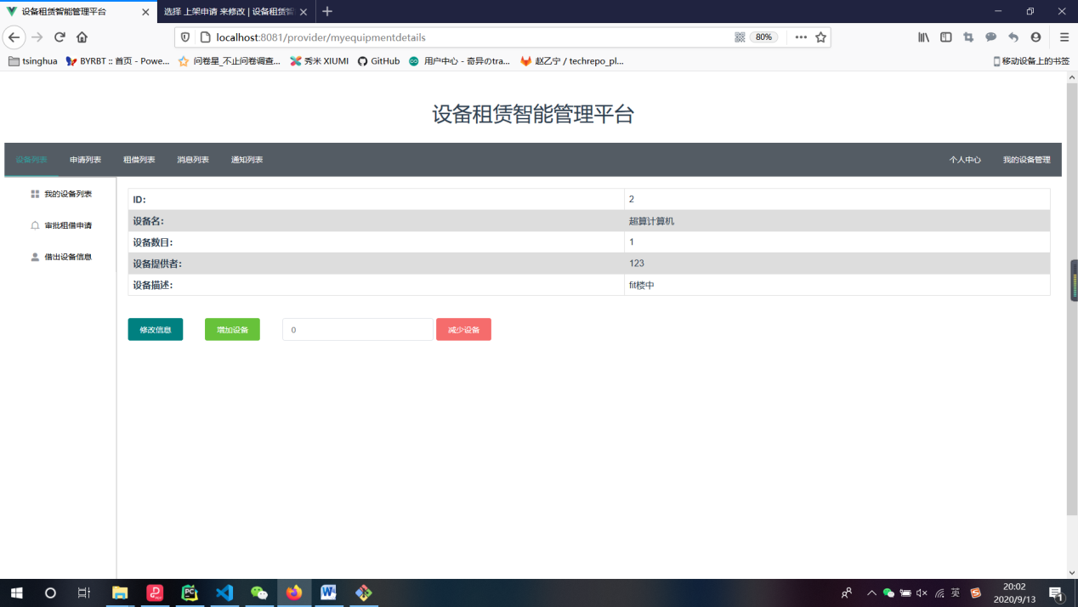

* 1. 审批租借申请

可以在此页面看到其他人发送的设备申请，并且进行审批。

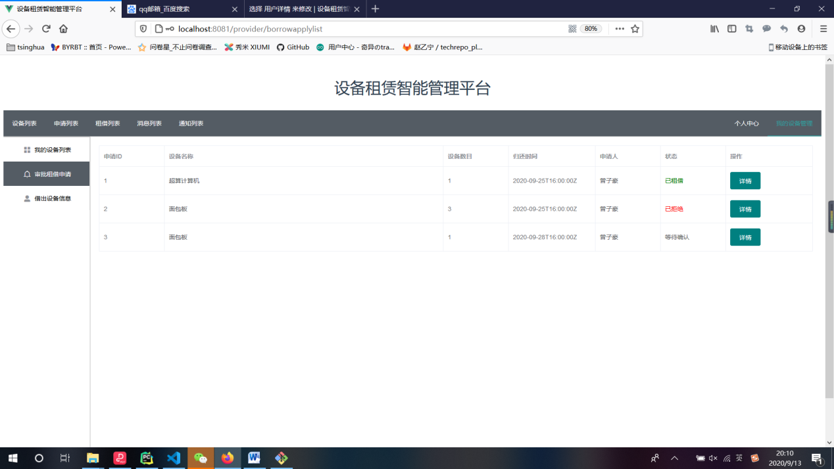

点击“详情”进行审批（同意或拒绝）

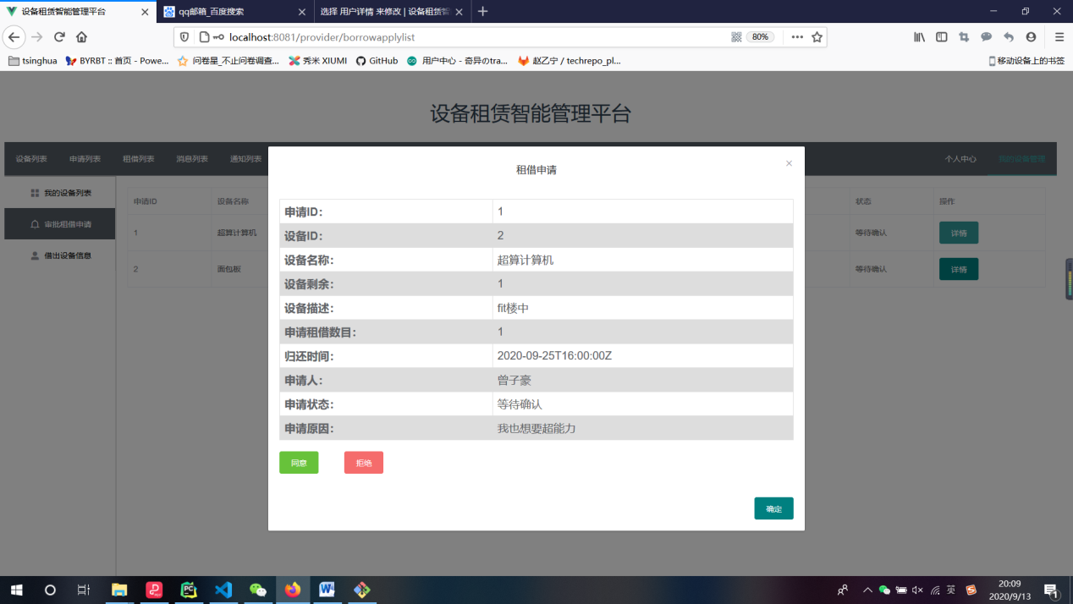

* 1. 借出设备信息

可以看到自己借出的设备的历史信息，并且可以确认归还。

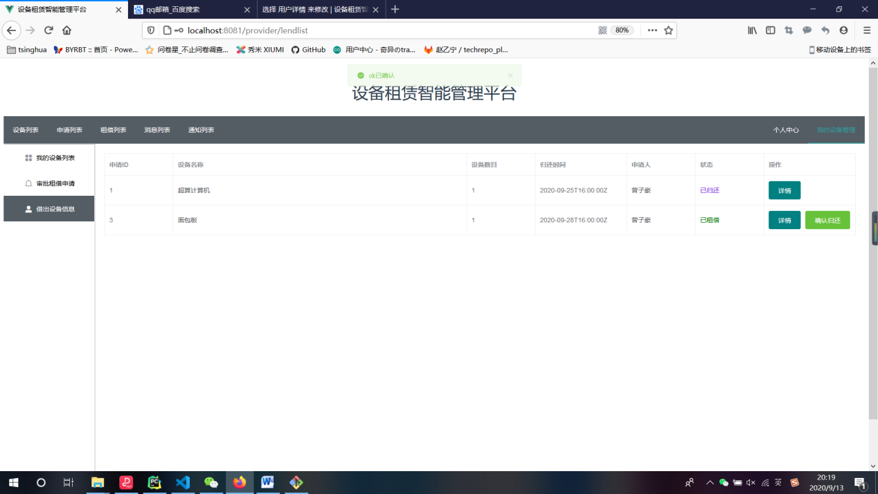

点击“详情”看到设备的具体信息，点击“确认归还”确认已收到设备（在自己已经收回设备并且亲自检查之后确认归还）。